GUION INTRODUCCIÓN COMPONENTE FORMATIVO 02
Título del video: Vigilancia de situaciones de interés en salud pública
TOTAL PALABRAS: 234
Imagen sugerida | Texto/Voz en off | Texto en pantalla
Escena 1    Fuente:  https://tipsbogota.saludcapital.gov.co/escuela-de-innovacion-y-participacion-en-salud/ | En este componente formativo se desarrollan las diferentes categorías de situaciones de interés en salud pública para la Vigilancia Basada en Comunidad, tales como: | Categorías de eventos de interés en salud pública para la Vigilancia Basada en Comunidad.
Escena 2    Fuente:  https://www.freepik.es/fotos-vectores-gratis/factores-ambientales | - Factores ambientales, fenómenos naturales y sociales que corresponden a situaciones que se relacionan con el ambiente y la actividad humana. | Factores ambientales, fenómenos naturales y sociales.
Escena 3    Fuente: https://www.freepik.es/fotos-vectores-gratis/comunidad-animales-dibujos-animados/9#uuid=26298b10-9463-44a3-98be-60903e0e1adb | - Situaciones en animales como la identificación de animales enfermos o la proliferación de plagas, para prevenir la transmisión de enfermedades zoonóticas. | Situaciones en animales  Transmisión de enfermedades zoonóticas.
Escena 4  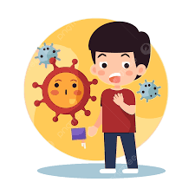  Fuente:  https://es.pngtree.com/freepng/prevention-clipart-coronavirus-vector-icon-of-virus-for-young-boy-with-yellow-fever-vector-illustration-of-illness-cartoon_11066858.html | - Síndromes febriles son un conjunto de síntomas considerados como señales de un evento de interés en salud pública, facilitando la detección precoz de brotes humanos. | Síndromes febriles  Detección precoz de brotes humanos
Escena 5  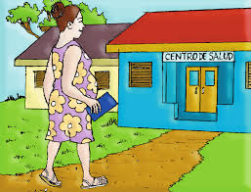  Fuente:  https://www.paho.org/sites/default/files/2020-09/Cartilla%20de%20Vigilancia%20Comunitaria.pdf    https://tipsbogota.saludcapital.gov.co/escuela-de-innovacion-y-participacion-en-salud/ | - Casos específicos como complicaciones en el embarazo, desnutrición infantil y enfermedades endémicas.  Escena 5.1  Las acciones en esta área van más allá del simple reporte, involucrando el acompañamiento y la vinculación de los individuos afectados con los programas de salud y nutrición existentes. | Casos específicos  Acompañamiento y vinculación de los individuos afectados con los programas de salud y nutrición existentes.
Escena 6  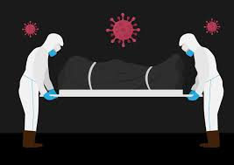  Fuente: https://es.vecteezy.com/arte-vectorial/5608288-covid-19-esta-causando-mas-muertes-cada-dia-personal-envuelve-cadaver-de-coronavirus-covid-19-vector-ilustracion-plano-estilo-dibujos-animados | - Muertes en comunidad y muertes imprevistas:  El reporte de estos eventos es fundamental para la investigación epidemiológica y la determinación de posibles factores de riesgo colectivos no identificados. | Muertes en comunidad y muertes imprevistas  Investigación epidemiológica y determinación de posibles factores de riesgo colectivos no identificados.
Escena 7  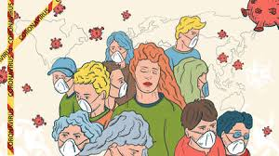  Fuente: https://es.123rf.com/imagenes-de-archivo/dibujos_animados_de_personas_enfermas.html | Finalmente, los conglomerados, definidos como grupos de casos o síndromes similares, que ocurren en el mismo lugar y tiempo.  Disparan la alerta máxima ante posibles brotes o epidemias emergentes. | Conglomerados  Alerta máxima ante posibles brotes o epidemias emergentes
Escena 8  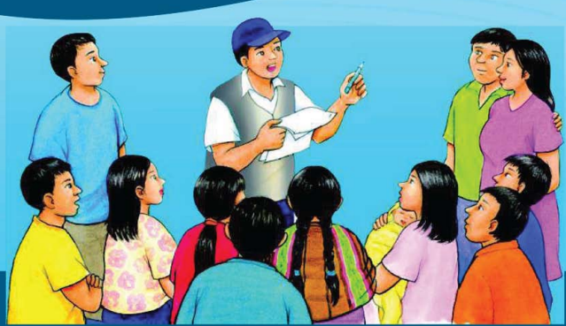  Fuente:  https://www3.paho.org/hq/dmdocuments/2011/Agente-Comun-Salud-Guia-Facilitador-LR.pdf | Cada una de estas situaciones exige de los miembros de la comunidad y de los equipos de salud una observación cuidadosa, el reporte temprano y la aplicación de acciones específicas tanto individuales como colectivas para garantizar el control, seguridad y bienestar colectivo. | Cada una de estas situaciones exige:  - Una observación cuidadosa  - El reporte temprano  - La aplicación de acciones específicas tanto individuales como colectivas.
Escena 9    Fuente:  https://tipsbogota.saludcapital.gov.co/escuela-de-innovacion-y-participacion-en-salud/ | Esperamos que disfrute de su aprendizaje.  ¡Su participación es el motor de la salud comunitaria! | ¡Su participación es el motor de la salud comunitaria!

